ГОСТ 21130-75

УДК 621.316.996+62—777.4:006.354 Группа Е78

МЕЖГОСУДАРСТВЕННЫЙ СТАНДАРТ

ИЗДЕЛИЯ ЭЛЕКТРОТЕХНИЧЕСКИЕ.

ЗАЖИМЫ ЗАЗЕМЛЯЮЩИЕ И ЗНАКИ ЗАЗЕМЛЕНИЯ

Конструкция и размеры

Electrical items. Earth terminals and earth signs Design and dimensions

МКС 29.120.99
ОКП 34 2490

Дата введения 01.07.76

ИНФОРМАЦИОННЫЕ ДАННЫЕ

1. РАЗРАБОТАН И ВНЕСЕН Министерством электротехнической промышленности СССР

2. УТВЕРЖДЕН И ВВЕДЕН В ДЕЙСТВИЕ Постановлением Государственного комитета стандартов Совета Министров СССР от 10.09.75 № 2367

3. Стандарт полностью соответствует международным стандартам МЭК 158-1, МЭК 292-1 и МЭК 417 в части знаков заземления, требований к установке заземляющих зажимов, СТ СЭВ 2308—80

4. ССЫЛОЧНЫЕ НОРМАТИВНО-ТЕХНИЧЕСКИЕ ДОКУМЕНТЫ

Обозначение НТД, на который дана ссылка | Номер пункта, приложения
ГОСТ 9.303—84 | 3.4
ГОСТ 9.306—85 | 1.2.3, 1.5.2, 1.6.3, 1.7.3, 1.8.3, 1.9.3, 2.1.2
ГОСТ 12.2.007.0—75 | 3.1
ГОСТ 380—94 | 1.5.4, 1.7.2, 1.7.5, 1.8.2, 1.9.2, приложение 2
ГОСТ 1066—90 | 1.5.1
ГОСТ 1491—80 | 1.4
ГОСТ 1759.0—87 | 3.4
ГОСТ 1759.1—82 | 3.3
ГОСТ 3032—76 | 1.5
ГОСТ 3128—70 | 3.8
ГОСТ 5264-80 | 1.7
ГОСТ 5915—70 | 1.2, 1.3, 1.5—1.7, 1.7.4, 1.8.1
ГОСТ 5927—70 | 1.2, 1.3, 1.5—1.7, 1.7.4, 1.8.1
ГОСТ 6402—70 | 1.2, 1.3—1.7, 1.7.4, 1.8.1
ГОСТ 7798—70 | 1.3, 1.7.4, 1.8.1
ГОСТ 7805—70 | 1.3, 1.7.4, 1.8.1
ГОСТ 8724—81 | 3.3
ГОСТ 9045—93 | 2.1.1
ГОСТ 10434-82 | 3.1
ГОСТ 11371—78 | 1.2, 1.3—1.7, 1.7.4, 1.8.1
ГОСТ 12434—83 | 3.3
ГОСТ 15150—69 | 3.2
ГОСТ 15527—70 | 1.2.2, 1.6.2
ГОСТ 15963—79 | 3.2
ГОСТ 17412—72 | 3.2
ГОСТ 17473—80 | 1.5
ГОСТ 22042—76 | 1.2
ГОСТ 25349—88 | 2.2.1
ГОСТ 26645—85 | 2.2.1

5. Ограничение срока действия снято Постановлением Госстандарта СССР от 24.08.90 № 2457.

6. ИЗДАНИЕ (май 2003 г.) с Изменениями № 1, 2, 3, 4, 5, утвержденными в январе 1977 г., марте 1979 г., мае 1981 г., мае 1986 г., августе 1990 г. (ИУС 3—77, 4—79, 8—81, 8—86, 11—90)

Настоящий стандарт распространяется на заземляющие зажимы (далее - зажимы) и знаки заземления, применяемые в электротехнических изделиях и приборах общего назначения, взрывозащищенных и рудничных изделиях для заземления корпусов, оболочек и брони кабелей и подсоединения заземляющих жил.
Стандарт не распространяется на линейные, заземляющие зажимы, зажимы переносных заземляющих устройств, заземляющие зажимы, применяемые в бытовых изделиях, заземляющие зажимы для изделий и приборов, требования к которым регламентируются специальными правилами их изготовления (изделия и приборы радиотехники, судостроения и др.).
Все требования настоящего стандарта являются обязательными.

(Измененная редакция, Изм. № 2, 3, 5).

1. ЗАЗЕМЛЯЮЩИЕ ЗАЖИМЫ

1.1. Зажимы должны изготавливаться следующих типов:
а) для заземления корпусов изделий и подсоединения заземляющих проводников:
ЗШ — зажим со шпилькой,
ЗБ — зажим с болтом;
ЗВ — зажим с винтом,
ЗВП — зажим с винтом, припаянным к подпорке;
б) для заземления оболочки и брони кабелей:
ЗШ2П — зажим с двумя шпильками и пластинами,
ЗШ2С — зажим с двумя шпильками и скобой,
ЗБХ — зажим с болтом и хомутом,
ЗБ2 — зажим с двумя болтами.
1.2. Конструкция и размеры зажимов типа ЗШ должны соответствовать указанным на черт. 1 и в табл. 1.

Исполнение 1 | Исполнение 2
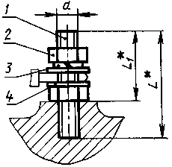 | 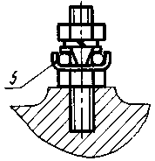
_________
* Размеры для справок.

1 — шпилька по ГОСТ 22042; 2 — гайка по ГОСТ 5915 или ГОСТ 5927; 3 — шайба пружинная по ГОСТ 6402; 4 — шайба по ГОСТ 11371; 5 — шайба контактная

Черт. 1

Таблица 1
В миллиметрах

d | L | L₁
М4 | 20 | 14
 | 25
М5 | 25 | 17
М5 | 30 | 17
М6 | 30 | 22
М6 | 35 | 22
М8 | 35 | 26
М8 | 40 | 26
М10 | 45 | 34
М10 | 50 | 34
М10 | 55 | 34
М12 | 55 | 42
М12 | 60 | 42
М12 | 65 | 42
М16* | 70 | 50
__________
* Только для исполнения 1.

Пример условного обозначения зажима со шпилькой из стали, диаметром М4, длиной 20 мм, исполнения 1:
Зажим ЗШ-С-4×20-1 ГОСТ 21130-75
То же, из латуни:
Зажим ЗШ-Л-4×20-1 ГОСТ 21130-75

(Измененная редакция, Изм. № 2, 5)

1.2.1. Конструкция и размеры контактных шайб для зажима типа ЗШ должны соответствовать указанным на черт. 2 и в табл. 2. Допускаются конструктивные варианты с сохранением размеров d, D, h и l.
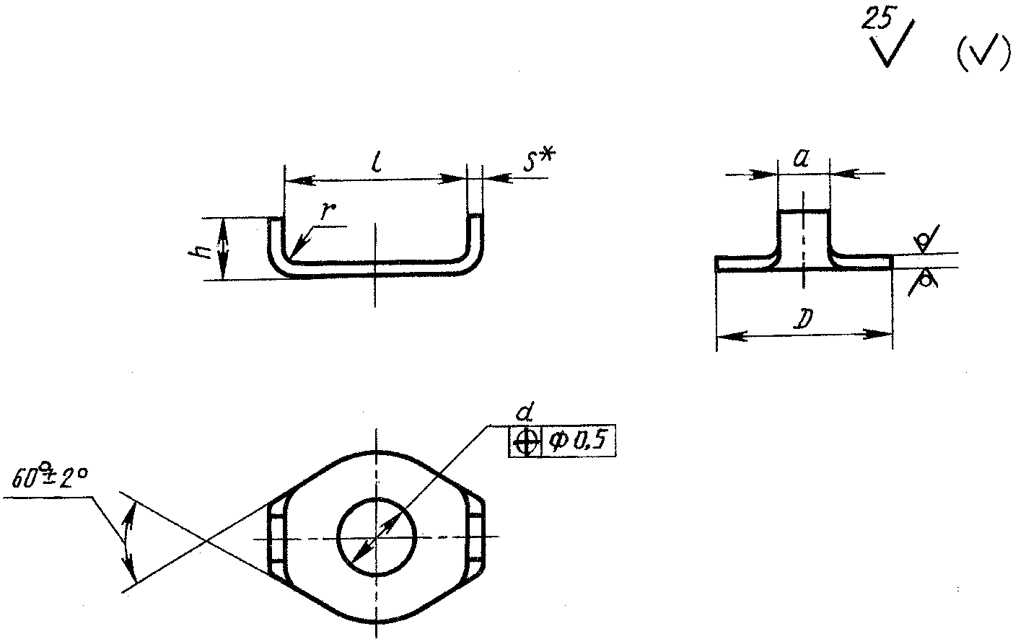
________
* Размер для справок.

Черт. 2

Таблица 2
Размеры в миллиметрах

Диаметр шпильки | а, не менее | d  Н14 | D | h | l | r | s | Масса 1000 шт., кг
4 | 3 | 4,3 | 10 | 4 | 12 | 0,5 | 0,5 | 0,8
5 | 4 | 5,3 | 11 | 4 | 14 | 0,5 | 1,0 | 2,0
6 | 4 | 6,4 |  |  |  |  |  | 1,1
8 | 5 | 8,4 | 16 | 6 | 18 | 0,5 | 1,5 | 2,8
10 | 6 | 10,5 | 20 | 8 | 22 | 1,0 | 2,0 | 6,8
12 | 8 | 13,0 | 27 | 10 | 30 | 1,0 | 2,0 | 13,2

Пример условного обозначения контактной шайбы для шпильки диаметром 5 мм:
Шайба контактная 5 ГОСТ 21130—75

(Измененная редакция, Изм. № 2, 4, 5).

1.2.2. Материал контактной шайбы — латунь марки Л63 по ГОСТ 15527.
1.2.3. Покрытие контактной шайбы — 09 или М9 по ГОСТ 9.306.

(Измененная редакция, Изм. № 4).

1.3. Конструкция и размеры зажимов типа ЗБ должны соответствовать указанным на черт. 3 и в табл. 3.

Исполнение 1 Исполнение 2 Исполнение 3
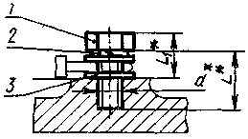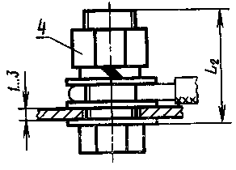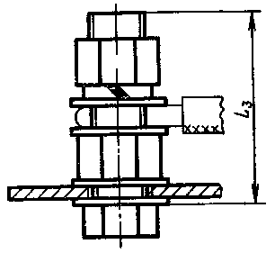
___________
* Размеры для справок.

1 — болт по ГОСТ 7805 или ГОСТ 7798; 2 — шайба пружинная по ГОСТ 6402; 3 — шайба по ГОСТ 11371; 4 — гайка по ГОСТ 5915 или ГОСТ 5927

Черт. 3

Таблица 3
В миллиметрах

d | L | l₁ | l₂ | l₃ | d | L | l₁ | l₂ | l₃
М4 | 12 | 8 | 14 | 16 | М10 | 20 | 14 | 30 | 40
М5 | 16 | 11 | 18 | 18 | М10 | 25 | 21 | 30 | 40
М6 | 12 | 12 | 20 | 30 | М10 | 30 | 21 | 30 | 40
М6 | 16 | 12 | 20 | 30 | М12 | 25 | 16 | 35 | 45
М8 | 16 | 10 | 25 | 35 | М12 | 35 | 25 | 35 | 45
М8 | 20 | 15 | 25 | 35 | М16 | 40 | 30 | 45 | 55
М8 | 25

Пример условного обозначения зажима с болтом из стали диаметром М10, длиной 30 мм, исполнения 1:
Зажим ЗБ-С-10×30—1 ГОСТ 21130—75
То же, из латуни, исполнения 2:
Зажим ЗБ-Л-10×30—2 ГОСТ 21130—75

(Измененная редакция, Изм. № 3, 4).

1.4. Конструкция и размеры зажимов типа ЗВ должны соответствовать указанным на черт. 4 и в табл. 4.

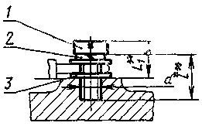
___________
* Размеры для справок.

1 — винт по ГОСТ 1491; 2 — шайба пружинная по ГОСТ 6402; 3 — шайба по ГОСТ 11371

Черт. 4

Таблица 4
В миллиметрах

d | L | l₁ | d | L | L₁
М4 | 12 | 8 | М6 | 16 | 13
М5 | 16 | 11 | М8 | 20 | 15
М6 | 12 | 13 | М8 | 25 | 15

Пример условного обозначения зажима с винтом из стали, диаметром М5, длиной 16 мм:
Зажим ЗВ-С-5×16 ГОСТ 21130—75
То же, из латуни:
Зажим ЗВ-Л-5×16 ГОСТ 21130—75
1.5. Конструкция и размеры зажимов типа ЗВП должны соответствовать указанным на черт. 5 и в табл. 5.

Исполнение 1 | Исполнение 2
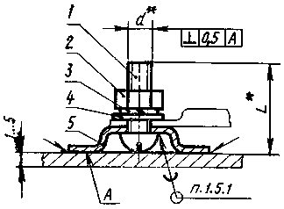 | 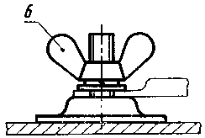
_____________
* Размеры для справок.

1 — винт по ГОСТ 17473; 2 — гайка по ГОСТ 5915 или ГОСТ 5927; 3 — шайба пружинная по ГОСТ 6402; 4 — шайба по ГОСТ 11371; 5 — подпорка; 6 — гайка-барашек по ГОСТ 3032

Черт. 5

Таблица 5
В миллиметрах

d | L
М4 | 18,5
М5 | 22,5
М6 | 26,5
М8 | 31,5

Пример условного обозначения зажима с винтом, припаянным к подпорке, из стали, диаметром резьбы М6, исполнения 1:
Зажим ЗВП-С-6—1 ГОСТ 21130—75

1.3—1.5. (Измененная редакция, Изм. № 2).

1.5.1. Пайка винта к подпорке должна осуществляться проволокой из латуни марки Л63 по ГОСТ 1066.
Допускается замена пайки контактной сваркой.

(Измененная редакция, Изм. № 3).

1.5.2. Покрытие подпорки с винтом — 09 или М9 по ГОСТ 9.306. При выполнении пайки места с нарушенным покрытием следует предохранять эмалью.
1.5.3. Конструкция и размеры подпорки для зажима типа ЗВП должны соответствовать указанным на черт. 6 и в табл. 6.

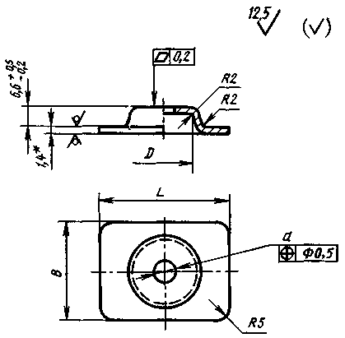
________
* Размеры для справок.

Черт. 6

Таблица 6
Размеры в миллиметрах

d  Н14 | B | D | L | Масса, кг
4,2 | 25 | 14 | 30 | 0,0115
5,2 | 30 | 18 | 40 | 0,0183
6,2 | 30 | 18 | 40 | 0,0182
8,2 | 30 | 18 | 40 | 0,0180

Пример условного обозначения подпорки для винта диаметром М6:
Подпорка 6 ГОСТ 21130—75

(Измененная редакция, Изм. № 2, 4, 5).

1.5.4. Материал подпорки — сталь марки Ст2 по ГОСТ 380—88.
1.6. Конструкция и размеры зажимов типа ЗШ2П должны соответствовать указанным на черт. 7 и в табл. 7.

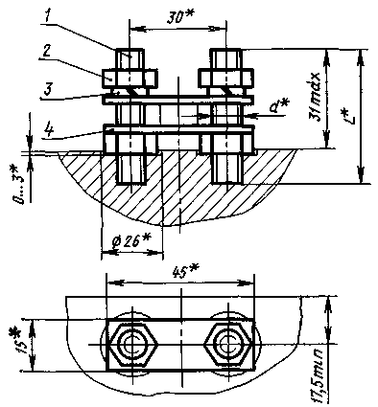
________
* Размеры для справок

1 — шпилька; 2 — гайка по ГОСТ 5915 или ГОСТ 5927;
3 — шайба пружинная по ГОСТ 6402; 4 — пластина

Черт. 7

Таблица 7
В миллиметрах

d | L
М8 | 40
М8 | 45

Пример условного обозначения зажима с двумя шпильками и пластинами из латуни, диаметром шпилек М8, длиной 40 мм:
Зажим ЗШ2П-Л-8×40 ГОСТ 21130—75

(Измененная редакция, Изм. № 2).

1.6.1. Конструкция и размеры пластины для зажима типа ЗШ2П должны соответствовать указанным на черт. 8.

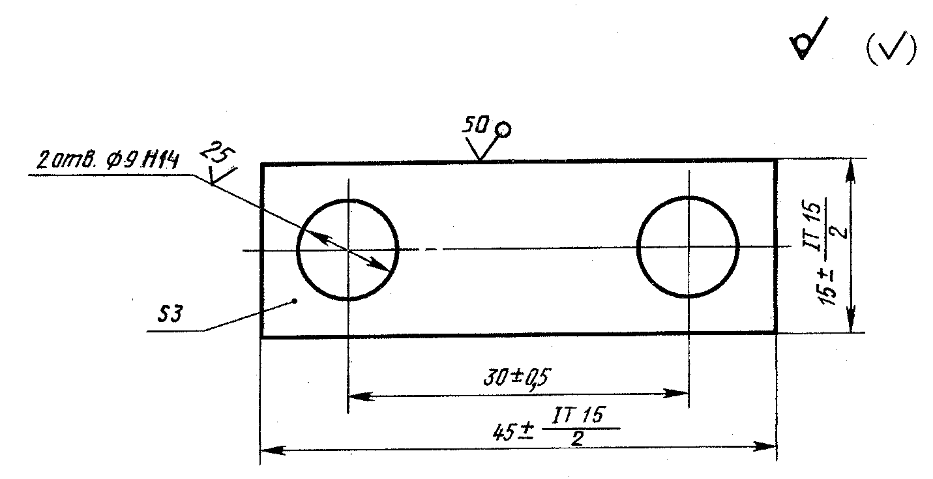

Примечание. Отклонение от симметричности пластины — не более 0,5 мм; масса — 0,009 кг.

Черт. 8

Условное обозначение пластины:
Пластина ГОСТ 21130—75

(Измененная редакция, Изм. № 2, 4, 5).

1.6.2. Материал пластины — латунь марки Л63 по ГОСТ 15527.
1.6.3. Покрытие пластины —09 или М9 по ГОСТ 9.306.
1.7. Конструкция и размеры зажимов типа ЗШ2С должны соответствовать указанным на черт. 9 и в табл. 9.

Исполнение 1 Исполнение 2
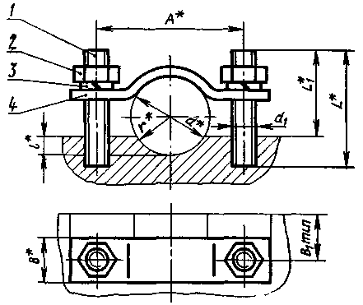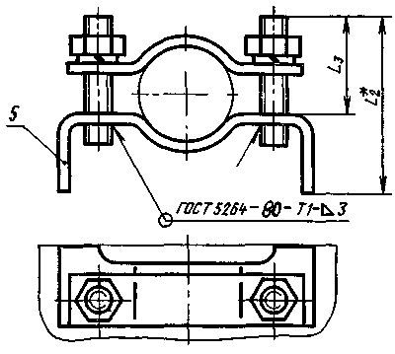
_________
* Размеры для справок.

1 — шпилька; 2 — гайка по ГОСТ 5915 или ГОСТ 5927;
3 — шайба пружинная по ГОСТ 6402; 4 — скоба; 5 — стойка

Черт. 9

Таблица 9
В миллиметрах

Максимальный диаметр заземляемого кабеля d | d₁ | А | B | B₁ | L | L₁ | L₂ | L₃ | l | r
14 |  | 30 |  |  | 25 | 15 | 35 | 15 | 5 | 7,0
18 |  | 35 |  |  |  |  |  |  | 6 | 9,0
25 | М6 | 40 | 12 | 14 | 35 | 25 | 45 | 25 | 7 | 12,5
30 |  | 45 |  |  |  |  |  |  | 8 | 15,0
40 |  | 55 |  |  | 40 | 30 | 50 | 30 | 12 | 20,0
45 |  | 65 |  |  | 45 | 35 | 60 | 35 | 15 | 22,5
53 | М8 | 75 | 15 | 17,5 |  |  | 65 |  | 18 | 26,5
60 |  | 80 |  |  | 50 | 40 | 75 | 40 | 20 | 30,0

Пример условного обозначения зажима с двумя шпильками со скобой, из стали, для заземляемого кабеля с максимальным диаметром 25 мм, исполнения 1:
Зажим ЗШ2С-С-25-1 ГОСТ 21130—75
1.7.1. Конструкция и размеры скоб для зажима типа ЗШ2С должны соответствовать указанным на черт. 10 и в табл. 10.

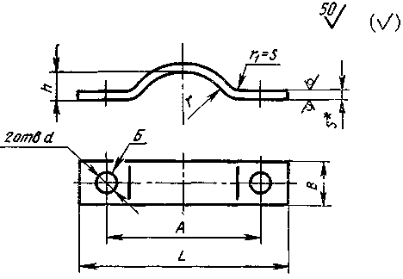
________
* Размер для справок

Примечание. Смещение отверстия Б относительно осей симметрии - не более 0,5 мм.

Черт. 10

Таблица 10
Размеры в миллиметрах

Максимальный диаметр заземляемого кабеля | А  ±1 | В | d  H14 | h | L | r | s | Масса, кг
14 | 30 | 12 | 7 | 3 | 45 | 7,0 | 3,0 | 0,011
18 | 35 | 12 | 7 | 5 | 50 | 9,0 | 3,0 | 0,012
25 | 40 | 12 | 7 | 7 | 55 | 12,5 | 3,0 | 0,014
30 | 45 | 12 | 7 | 8 | 60 | 15,0 | 3,0 | 0,015
40 | 55 | 12 | 7 | 10 | 70 | 20,0 | 3,0 | 0,018
45 | 65 | 15 | 9 | 12 | 85 | 22,5 | 3,9 | 0,031
53 | 75 | 15 | 9 | 14 | 95 | 26,5 | 3,9 | 0,040
60 | 80 | 15 | 9 | 15 | 100 | 30,0 | 3,9 | 0,050

Пример условного обозначения скобы для заземляемого кабеля с максимальным диаметром 40 мм:
Скоба 40 ГОСТ 21130—75

(Измененная редакция, Изм. № 2, 4).

1.7.2. Материал скобы — сталь марки Ст2 по ГОСТ 380.
1.7.3. Покрытие скобы — Кд21.хр по ГОСТ 9.306. Допускается покрытие скобы Ц30.хр при соответствии его условиям эксплуатации.

(Измененная редакция, Изм. № 1).

1.7.4. Конструкция и размеры стоек для зажима типа ЗШ2С должны соответствовать указанным на черт. 11 и в табл. 11.

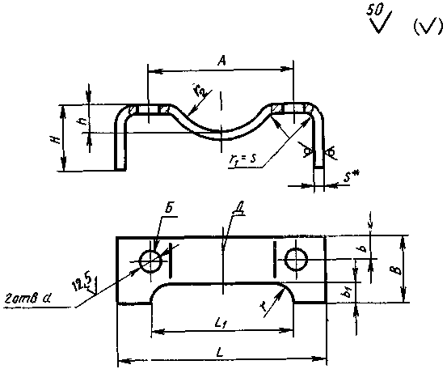
________
* Размер для справок.

Примечание. Отклонение от симметрии отверстия Б относительно оси Д - не более 0,5 мм.

Черт. 11

Таблица 11
Размеры в миллиметрах

Максимальный диаметр заземляемого кабеля | d  Н14 | А  ±1 | В | b | b₁ | H | h | L | L₁ | r₂ | r | s | Масса,  кг
14 | 6,2 | 30 | 20 | 7 | 6 | 20 | 5 | 50 | 30 | 7,0 | 6 | 3,0 | 0,019
18 | 6,2 | 35 |  |  |  |  | 6 | 55 | 35 | 9,0 | 6 | 3,0 | 0,021
25 | 6,2 | 40 |  |  |  |  | 7 | 60 | 40 | 12,5 | 6 | 3,0 | 0,035
30 | 6,2 | 45 |  |  |  |  | 8 | 65 | 45 | 15,0 | 6 | 3,0 | 0,036
40 | 6,2 | 55 |  |  |  |  | 12 | 75 | 55 | 20,0 | 6 | 3,0 | 0,039
45 | 8,2 | 65 | 25 | 9 | 8 | 25 | 15 | 90 | 65 | 22,5 | 8 | 3,9 | 0,086
53 | 8,2 | 75 | 25 | 9 | 8 | 30 | 18 | 100 | 70 | 26,5 | 8 | 3,9 | 0,110
60 | 8,2 | 80 | 25 | 9 | 8 | 35 | 20 | 105 | 80 | 30,0 | 8 | 3,9 | 0,146

Пример условного обозначения стойки для заземляемого кабеля с максимальным диаметром 25 мм:
Стойка 25 ГОСТ 21130—75

(Измененная редакция, Изм. № 1, 5).

1.7.5. Материал стойки — сталь марки Ст2 по ГОСТ 380.
1.7.6. Покрытие стойки — Кд21.хр по ГОСТ 9.306. Допускается покрытие стойки Ц30.хр при соответствии его условиям эксплуатации.
1.8. Конструкция и размеры зажимов типа ЗБХ должны соответствовать указанным на черт. 12 и в табл. 12.

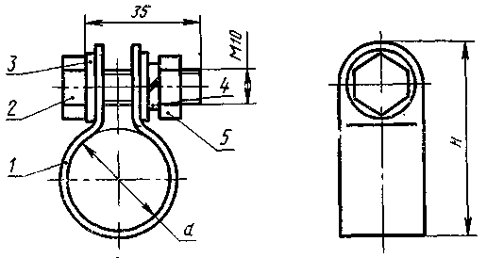

1 — хомут; 2 — болт по ГОСТ 7805 или ГОСТ 7798; 3 — шайба стальная по ГОСТ 11371;
4 — шайба пружинная по ГОСТ 6402; 5 — гайка по ГОСТ 5915 или ГОСТ 5927

Черт. 12

Таблица 12
В миллиметрах

d | 10 | 12 | 14 | 16 | 18 | 21 | 24 | 27 | 30 | 34 | 37 | 40 | 45 | 50
Максимальный диаметр заземляемого кабеля | 8 | 10 | 16 | 18 | 21 | 24 | 27 | 30 | 33 | 37 | 41 | 43 | 49 | 55
Н | 32 | 34 | 38 | 40 | 42 | 45 | 48 | 52 | 55 | 58 | 60 | 65 | 70 | 75

Пример условного обозначения зажима с болтом и хомутом из стали, с диаметром хомута d=30 мм:
Зажим ЗБХ-С-30 ГОСТ 21130—75

(Измененная редакция, Изм. № 2, 5).

1.8.1. Конструкция и размеры хомутов для зажима типа ЗБХ должны соответствовать указанным на черт. 13 и в табл. 13.

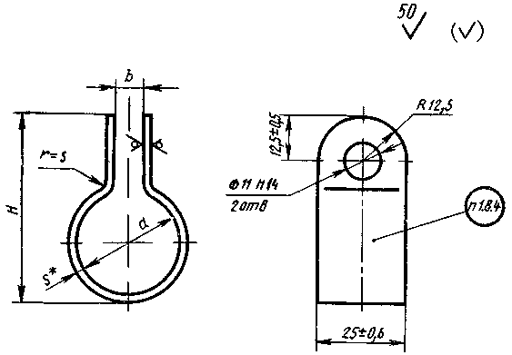
___________
* Размеры для справок

Черт. 13

Таблица 13
Размеры в миллиметрах

d | b | H | s | Масса, кг
10 | 4 | 32 | 1 | 0,014
12 | 4 | 34 | 1 | 0,016
14 | 6 | 38 | 1,0 | 0,017
16 | 6 | 40 | 1,0 | 0,018
18 | 6 | 42 | 1,0 | 0,019
21 | 8 | 45 | 1,0 | 0,021
24 | 8 | 48 | 1,0 | 0,023
27 | 8 | 52 | 1,0 | 0,025
30 | 10 | 55 | 1,0 | 0,027
34 | 10 | 58 | 1,0 | 0,029
37 | 10 | 60 | 1,0 | 0,031
40 | 12 | 65 | 1,5 | 0,048
45 | 12 | 70 | 1,5 | 0,053
50 | 12 | 75 | 1,5 | 0,057

Пример условного обозначения хомута диаметром d=30 мм:
Хомут 30 ГОСТ 21130—75

(Измененная редакция, Изм. № 2, 4, 5).

1.8.2. Материал хомута — сталь Ст2 по ГОСТ 380.
1.8.3. Покрытие хомута — Кд21.хр по ГОСТ 9.306. Допускается покрытие хомута Ц30.хр при соответствии его условиям эксплуатации.
1.8.4. На хомуте должно быть нанесено значение его диаметра.
1.9. Конструкция и размеры зажимов типа ЗБ2 должны соответствовать указанным на черт. 14 и в табл. 14.

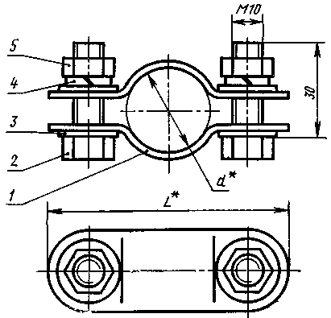
________
* Размеры для справок

1 — скоба, 2 — болт по ГОСТ 7805 или ГОСТ 7798,
3 — шайба стальная по ГОСТ 11371, 4 — шайба пружинная
по ГОСТ 6402, 5 — гайка по ГОСТ 5915 или ГОСТ 5927

Черт. 14

Таблица 14
В миллиметрах

d | 14 | 16 | 18 | 21 | 24 | 27 | 30 | 34 | 37 | 40 | 45 | 50
Максимальный диаметр заземляемого кабеля | 16 | 17 | 21 | 24 | 27 | 29 | 33 | 37 | 41 | 43 | 49 | 55
L | 65 | 70 |  | 75 |  | 80 |  | 85 |  | 90 | 95 | 100

Пример условного обозначения зажима с двумя болтами, из стали, с диаметром хомута d=24 мм:
Зажим ЗБ2-С-24 ГОСТ 21130—75

1.9.1. Конструкция и размеры скоб для зажима типа ЗБ2 должны соответствовать указанным на черт. 15 и в табл. 15.

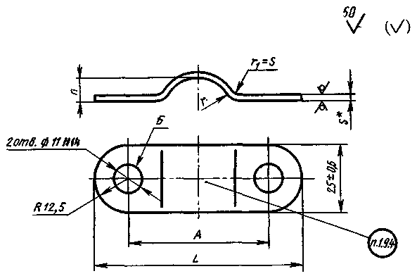
________
* Размер для справок.

Черт. 15

Таблица 15
Размеры в миллиметрах

Максимальный диаметр заземляемого кабеля | А  ±1 | h | L | r | s | Масса, кг
16 | 40 | 4,0 | 65 | 7,0 | 1,5 | 0,0160
17 | 45 | 5,0 | 70 | 8,0 | 1,5 | 0,0177
21 | 45 | 6,0 | 70 | 9,0 | 1,5 | 0,0180
24 | 50 | 6,5 | 75 | 10,5 | 1,5 | 0,0194
27 | 50 | 8,0 | 75 | 12,0 | 1,5 | 0,0197
29 | 55 | 9,5 | 80 | 13,5 | 1,5 | 0,0214
33 | 55 | 10,0 | 80 | 15,0 | 1,5 | 0,0214
37 | 60 | 12,0 | 85 | 17,0 | 1,5 | 0,0232
41 | 60 | 13,5 | 85 | 18,5 | 1,5 | 0,0235
43 | 65 | 14,0 | 90 | 20,0 | 2,0 | 0,0332
49 | 70 | 16,5 | 95 | 22,5 | 2,0 | 0,0355
55 | 75 | 19,0 | 100 | 25,0 | 2,0 | 0,0380

Пример условного обозначения скобы для заземляемого кабеля с максимальным диаметром 29 мм:
Скоба 29 ГОСТ 21130—75

1.9, 1.9.1. (Измененная редакция, Изм. № 2).

1.9.2. Материал скобы — сталь марки Ст2 по ГОСТ 380.
1.9.3. Покрытие скобы — Кд21.хр по ГОСТ 9.306. Допускается покрытие скобы Ц30.хр при соответствии его условиям эксплуатации.
1.9.4. На скобе должно быть нанесено значение максимального диаметра заземляемого кабеля.

2. ЗНАКИ ЗАЗЕМЛЕНИЯ

2.1. Конструкция и размеры знаков заземления исполнений 1, 2 и 3, выполняемых методом штамповки, должны соответствовать указанным на черт. 16 и в табл. 16.

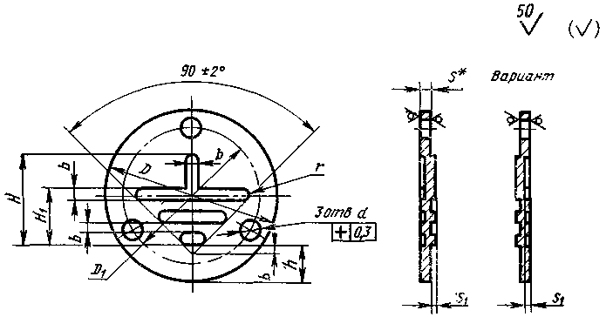
________
* Размер для справок

Черт. 16

Таблица 16
Размеры в миллиметрах

Исполнение | b | D | d, не более А₇ | D₁ | H | H₁ | h | r | s | s₁ |  | Масса, кг
Исполнение |  |  | d, не более А₇ | D₁ |  |  |  |  | s | Номин. | Пред.  откл. | Масса, кг
1 | 1,2 | 16 | 1,2 | 12 | 8 | 6,0 | 4,0 | 0,6 | 0,8 | 0,3 | -0,1 | 0,001
2 | 1,2 | 16 | — | —
1 | 1,4 | 20 | 1,8 | 15 | 10 | 7,0 | 5,0 | 0,7 | 0,8 | 0,3 | -0,1 | 0,002
2 | 1,4 | 20 | — | —
3 | 1,4 | 20 | — | — |  |  |  |  | 2,0 | 0,6 | -0,3 | 0,005
1 | 1,8 | 25 | 3,0 | 20 | 14 | 9,0 | 5,5 | 0,9 | 0,8 | 0,3 | -0,1 | 0,003
2 | 1,8 | 25 | — | —
3 | 1,8 | 25 | — | — |  |  |  |  | 2,0 | 0,6 | -0,3 | 0,008
1 | 3,0 | 40 | 3,0 | 32 | 22 | 15,0 | 9,0 | 1,5 | 0,8 | 0,3 | -0,1 | 0,010
2 | 3,0 | 40 | — | —
3 | 3,0 | 40 | — | — |  |  |  |  | 2,0 | 0,6 | -0,3 | 0,025
1 | 7,0 | 90 | 8,5 | 75 | 50 | 35 | 19 | 3,5 | 2,0 | 0,6 | 0,3 | 0,098
2 | 7,0 | 90 | — | —

Пример условного обозначения знака заземления исполнения 3, диаметром D = 25 мм:
Знак заземления 25—3 ГОСТ 21130—75

(Измененная редакция, Изм. № 2, 4).

2.1.1. Знаки заземления должны изготовляться из стали по ГОСТ 9045. Допускается применение другого материала, по качеству не уступающего указанному.
2.1.2. Покрытие знаков заземления исполнения 1 — Кд15.хр по ГОСТ 9.306. Допускается покрытие знаков Ц30.хр при соответствии его условиям эксплуатации.

2.11, 2.12. (Измененная редакция, Изм. № 4).

2.1.3. Рельеф знака заземления допускается выполнять вогнутым (вариант, черт. 16).
2.1.4. Допускается выполнять табличку из стали толщиной до 2 мм с наружным контуром в виде равностороннего треугольника с размером стороны, равным D по табл. 16, с нанесением внутри треугольника знака заземления с размерами на ступень ниже, при этом вершина угла 90° знака заземления должна быть расположена против острого угла треугольника.

(Введен дополнительно, Изм. № 2).

2.2. Конструкция и размеры знаков заземления, выполняемых методами литья в металле (в том числе цветном) и прессования в пластмассе, должны соответствовать указанным на черт. 17 и в табл. 17.

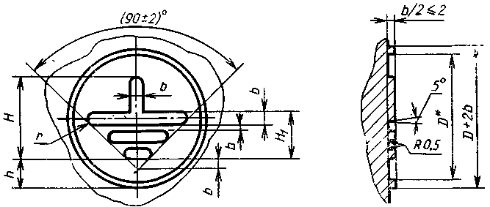

Черт. 17

Таблица 17
В миллиметрах

b | D* | H | H₁ | h | r
0,7 | 10 | 5 | 3,5 | 2,5 | 0,35
1,2 | 16 | 8 | 6,0 | 4,0 | 0,60
1,4 | 20 | 10 | 7,0 | 5,0 | 0,70
1,8 | 25 | 14 | 9,0 | 5,5 | 0,90
3,0 | 40 | 22 | 15,0 | 9,0 | 1,50
3,5 | 45 | 28 | 17,5 | 8,5 | 1,75
4,0 | 50 | 30 | 20,0 | 10,0 | 2,00
7,0 | 90 | 50 | 35,0 | 20,0 | 3,50
_______
* Для вновь разрабатываемых и модернизируемых изделий

(Измененная редакция, Изм. № 2, 3, 4, 5).

2.2.1. Предельные отклонения размеров металлических и пластмассовых деталей устанавливаются соответственно по ГОСТ 26645 и ГОСТ 25349.

(Измененная редакция, Изм. № 5).

2.3. Конструкция и размеры знаков заземления, выполняемых ударным способом, должны соответствовать указанным на черт. 18 и в табл. 18.

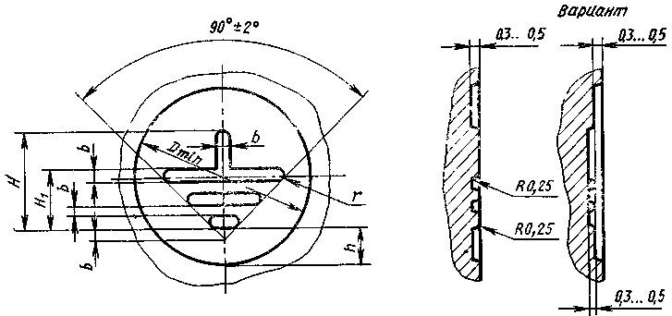

Черт. 18

Таблица 18
В миллиметрах

D, не менее Н14 | b | H | H₁ | h | r
14 | 1,2 | 8 | 6,0 | 2,5 | 0,6
18 | 1,4 | 10 | 7,0 | 5,0 | 0,7
25 | 1,8 | 14 | 9,0 | 5,5 | 0,9

(Измененная редакция, Изм. № 2, 3, 4, 5).

2.3.1. Пример условного обозначения знака заземления, выполненного методом литья в металле, прессования в пластмассе, ударным способом и др., высотой Н=10 мм:
Знак заземления 10 ГОСТ 21130—75.

Примечание. Способ изготовления знака заземления указывают в конструкторской документации, утвержденной в установленном порядке.

(Измененная редакция, Изм. № 5).

2.4. Рельеф знака заземления или все поле знака, заключенное в окружности D, следует покрывать эмалью предпочтительно красного цвета. Цвет окраски знака заземления должен отличаться от цвета окраски изделий.

(Измененная редакция, Изм. № 5).

2.5. Допускается пропорционально изменять размеры знаков заземления с учетом места применения и способа изготовления.

(Введен дополнительно, Изм. № 5).

3. ТЕХНИЧЕСКИЕ ТРЕБОВАНИЯ

3.1. Зажимы должны удовлетворять требованиям настоящего стандарта, ГОСТ 12.2.007.0 и ГОСТ 10434.
Тип и конструктивное исполнение зажимов и знаков заземления должны выбираться в зависимости от конструкции изделий, в которых они применяются.
Диаметры шпилек, болтов, винтов и значение электрического сопротивления контактного соединения зажимов должны устанавливаться по ГОСТ 12.2.007.0.
При выборе типа, исполнения и диаметров зажимов для взрывозащищенного и рудничного электрооборудования следует руководствоваться приложением 1.

Примечания:
1 По согласованию с потребителем допускаются конструктивные исполнения заземляющих зажимов, отличные от указанных в разд. 1 настоящего стандарта. Допускается применение других материалов и покрытий при соответствии их условиям эксплуатации.
2 По согласованию с потребителем при обозначении зажимов в изделиях общего назначения, работающих в среде, где запыление или загрязнение знаков заземления (в основном малогабаритные изделия, приборы, внутренние поверхности изделий) маловероятно, допускается выполнение знаков заземления краской, фотохимическим способом, аппликацией (при условии надежного приклеивания) и другими способами с соблюдением размеров, указанных в разд. 2.
3. (Исключено, Изм. № 5).
4. По согласованию с потребителем, если изделие общего назначения работает в условиях, в которых отсутствует агрессивная среда и исключена вероятность запыления или загрязнения знака заземления, а также в других обоснованных случаях (для знаков высотой Н до 10 мм), допускается рельеф знака
5 При обозначении мест присоединения защитных проводов (например, зануления) следует применять приведенные в разд. 2 знаки с круглым обрамлением вокруг них, выполненным на расстоянии не менее 2 мм от края знака (допускается рельеф) и покрытым той же эмалью, что и рельеф знаков заземления.

(Измененная редакция, Изм. № 1, 2, 3, 5).

3.2. Зажимы и знаки заземления должны быть предназначены для эксплуатации в условиях, нормированных для климатического исполнения В, категорий размещения 1—5 по ГОСТ 15150.
Для зажимов и знаков заземления, предназначенных для применения в районах с тропическим или холодным климатом, выбор материалов и покрытий должен производиться с учетом требований ГОСТ 15963 и ГОСТ 17412.
3.3. Для зажимов применяют стальные или латунные шпильки, болты, винты и гайки с крупным шагом резьбы по ГОСТ 8724.
Поля допусков — по ГОСТ 1759.1.
При применении болтов и винтов следует руководствоваться требованиями ГОСТ 12434*, разд. 2.
___________
* Стандарт действует только на территории Российской Федерации.

(Измененная редакция, Изм. № 4, 5).

3.4. Покрытие стальных и латунных крепежных деталей должно устанавливаться в соответствии с требованием ГОСТ 1759.0 и ГОСТ 9.303 в зависимости от условий эксплуатации изделий, на которых устанавливаются заземляющие зажимы.

(Измененная редакция, Изм. № 5).

3.5. Масса зажимов приведена в справочном приложении 5.
3.6. Зажимы должны устанавливаться в сварных конструкциях на бобышках (коротких для шпилек, длинных для болтов и винтов) или переходных пластинках, в литых конструкциях — на приливах. Конструкция и размеры бобышек приведены в рекомендуемом приложении 2. По согласованию с потребителем допускаются бобышки другой конструкции (например, размером 40×40 мм, с двумя срезанными боковыми гранями и буртиком) и установка зажимов на краю детали корпуса на невыступающей площадке с обязательной ее цековкой на глубину 1—2 мм или с защитным покрытием.
В зажимах допускается передача контактного давления на заземляющий проводник через изоляционные материалы из керамики, если механическая прочность керамических изоляционных материалов достаточна для обеспечения нормальной эксплуатации зажимов, условий транспортирования и хранения изделий, на которых установлены зажимы.

Примечание. Допускается в изделиях на напряжение до 1000 В с толщиной корпуса до 3 мм зажимы типов ЗБ и ЗВ устанавливать при помощи сварки на выступающих площадках или крепить самонарезающими винтами.

Примеры установки зажимов на бобышках и приливах приведены в приложении 3. Для литых корпусов из цветного металла наличие приливов не обязательно, шероховатость контактной поверхности — не ниже Ra 25.
Зажимы после установки должны быть легко доступными и располагаться так, чтобы подсоединение изделия к защитному проводу сохранялось при удалении крышки или любой другой съемной части.

(Измененная редакция, Изм. № 1, 2, 5).

3.7. Контактные поверхности должны быть металлически чистыми, гладкими и покрыты противокоррозионной смазкой.
Рекомендуется оловянирование или кадмирование этих поверхностей, а для алюминиевых сплавов — нанесение хроматно-фторидной пленки.

(Измененная редакция, Изм. № 2, 5).

3.8. Рекомендуется при установке зажимов типа ЗШ в алюминиевых оболочках шпильки фиксировать при помощи штифтов по ГОСТ 3128 или устанавливать на стальных втулках, которые должны быть запрессованы в корпус; в последнем случае допускается применять зажимы типов ЗБ и ЗВ для наружного заземления.
3.9. Зажимы типов ЗШ, ЗБ, ЗВ допускается применять для заземления изделий с металлическими частями в пластмассовых оболочках при условии установки их на металлических бобышках, запрессованных в пластмассу.
3.10. Во взрывозащищенных изделиях отверстия для заземляющих шпилек и болтов не должны выходить во взрывонепроницаемую полость оболочек.
3.11. По согласованию с потребителем допускается установка зажимов типа ЗШ с заменой пружинной шайбы контргайкой.
Если контактные поверхности заземляющих зажимов типов ЗБ и ЗВ имеют металлическое антикоррозионное покрытие, то допускается применять контактный набор с одной плоской шайбой.

(Измененная редакция, Изм. № 2).

3.12. К зажимам типов ЗШ, ЗБ, ЗВ допускается подсоединять не более двух жил (равноценного сечения).

(Измененная редакция, Изм. № 4).

3.13. Примеры заземления брони и оболочки кабеля приведены в приложении 4.

ПРИЛОЖЕНИЕ 1

ВЫБОР ЗАЖИМОВ ДЛЯ ВЗРЫВОЗАЩИЩЕННОГО И РУДНИЧНОГО
ЭЛЕКТРООБОРУДОВАНИЯ

Выбор зажимов следует производить по табл. 1 и 2 (заземление корпусов) и табл. 3 (заземление кабелей).

Таблица 1

Диаметр шпильки зажима, мм | Тип зажима | Виды электрооборудования | Номинальный ток электротехнического изделия, А
3 | ЗШ исп. 2* | Аппаратура связи, приборы контроля и измерения | До 40
5 | ЗШ исп. 1,2* | Аппаратура связи, приборы контроля и измерения | Св. 40 до 63
5 | ЗШ исп. 1; ЗБ | Аппаратура связи, приборы контроля и измерения | Св. 40 до 63
5 | ЗШ исп. 1; ЗБ | Аппаратура сигнализации, освещения и приборы | Св. 40 до 63
6 | ЗШ исп. 1,2* | Аппаратура сигнализации, освещения и приборы | До 100
8 | ЗШ исп. 1,2* | Все виды электрооборудования и приборов | Св. 100 до 250
8 | ЗШ исп. 1; ЗБ | Все виды электрооборудования и приборов | Св. 100 до 250
10 | ЗШ исп. 1,2* | Все виды электрооборудования и приборов | Св. 250 до 630
10 | ЗШ исп. 1; ЗБ | Все виды электрооборудования и приборов | Св. 250 до 630
12 | ЗШ исп. 1,2* | Все виды электрооборудования и приборов | Св. 630 до 1000
12 | ЗШ исп. 1; ЗБ | Все виды электрооборудования и приборов | Св. 630 до 1000
16 | ЗШ исп. 1; ЗБ | Все виды электрооборудования и приборов | Св. 1000

Таблица 2

Диаметр шпильки зажима, мм | Тип зажима | Материал шпильки (болта) в зависимости от места установки заземления |  | Способ подсоединения***
Диаметр шпильки зажима, мм | Тип зажима | внутреннее | наружное** | без наконечника | с наконечником
4 | ЗШ исп. 2* | Латунь | — | Все типы | Все типы (кроме ЗШ исп. 2)
5 | ЗШ исп. 1,2* | Латунь |  | Все типы | Все типы (кроме ЗШ исп. 2)
5 | ЗШ исп. 1; ЗБ | — | Латунь и сталь | Все типы | Все типы (кроме ЗШ исп. 2)
6 | ЗШ исп. 1; ЗБ | — | Латунь и сталь | Все типы | Все типы (кроме ЗШ исп. 2)
6 | ЗШ исп. 1,2* | Латунь | — | Все типы | Все типы (кроме ЗШ исп. 2)
8 | ЗШ исп. 1,2* | Латунь | — | Все типы | Все типы (кроме ЗШ исп. 2)
8 | ЗШ исп. 1; ЗБ | - | Латунь и сталь | Все типы | Все типы (кроме ЗШ исп. 2)
10 | ЗШ исп. 1,2* | Латунь | — | Все типы | Все типы (кроме ЗШ исп. 2)
10 | ЗШ исп. 1; ЗБ | - | Латунь и сталь | Все типы | Все типы (кроме ЗШ исп. 2)
12 | ЗШ исп. 1,2 | Латунь |  | Все типы | Все типы (кроме ЗШ исп. 2)
12 | ЗШ исп. 1; ЗБ | — | Латунь и сталь | Все типы | Все типы (кроме ЗШ исп. 2)
16 | ЗШ исп. 1; ЗБ | — | Латунь и сталь | Все типы | Все типы (кроме ЗШ исп. 2)

* Только для внутреннего заземления. Для рудничного электрооборудования для внутренних зажимов применяют тип ЗШ, исполнение 2.
** Стальные шпильки следует применять в соответствии с действующими нормативно-техническими документами.
*** 1. Допускается подсоединять к наружным зажимам стальные заземляющие тросы с наконечниками и шины.
2. В универсальной вводной арматуре допускается устанавливать зажим, к которому можно присоединить как заземляющую жилу, так и свинцовую оболочку кабеля (с помощью проволочного перехода).
3. Размеры заземляющих зажимов, предназначенных для токоотвода, должны быть равны размерам контактных токоведущих зажимов; наружные зажимы на ступень больше внутренних.
4. Знаки заземления, устанавливаемые возле зажимов, должны быть рельефными (в основном выпуклыми). Знаки из алюминия не допускаются.
5. Гайки и шайбы контактных наборов взрывозащищенного и рудничного электрооборудования выполняют из латуни и меди в соответствии с ГОСТ 22782.0, разд. 1.

Табл. 1, 2. (Измененная редакция, Изм. № 4).

Таблица 3

Тип | Расположение заземления металлической оболочки кабеля |  | Вид оболочки изделий
Тип | внутреннее | наружное | сварная | литая
ЗШ2П | + | - | + | +
ЗШ2С исп. 1 | + | - | + | +
ЗШ2С исп. 2 | + | - | + | -
ЗБХ; ЗБ2 | - | + | - | -

(Измененная редакция, Изм. № 2).

приложение 2
Рекомендуемое

КОНСТРУКЦИЯ И РАЗМЕРЫ БОБЫШКИ

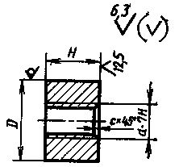

Размеры в миллиметрах

d | D, не менее | Н | с | Масса, кг | d | D, не менее | Н | с | Масса, кг
М4 | 9 | 6 | 0,5 | 0,003 | М10 | 21 | 14 | 1,6 | 0,038
М4 | 9 | 12 | 0,5 | 0,006 | М10 | 21 | 28 | 1,6 | 0,075
М5 | 11 | 8 | 1,0 | 0,007 | М12 | 24 | 15 | 1,6 | 0,052
М5 | 11 | 16 | 1,0 | 0,015 | М12 | 24 | 30 | 1,6 | 0,104
М6 | 12 | 10 | 1,0 | 0,011 | М16 | 35 | 20 | 1,6 | 0,150
М6 | 12 | 20 | 1,0 | 0,022 | М16 | 35 | 40 | 1,6 | 0,300
М8 | 17 | 12 | 1,6 | 0,020
М8 | 17 | 25 | 1,6 | 0,040

1 Материал — сталь марки Ст2 по ГОСТ 380.
2 Неуказанные предельные отклонения размеров: валов — по h14, остальных - по .

приложение 2. (Измененная редакция, Изм. № 2, 3, 4).

ПРИЛОЖЕНИЕ 3
Рекомендуемое

ПРИМЕРЫ УСТАНОВКИ ЗАЖИМОВ

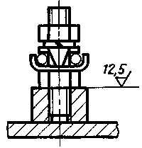 | 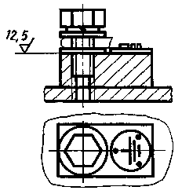 | 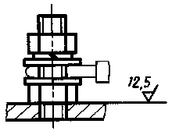 | 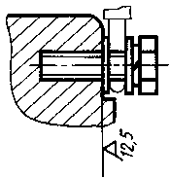
Черт. 1 | Черт. 2* | Черт. 3* | Черт. 4
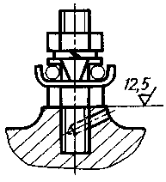 | 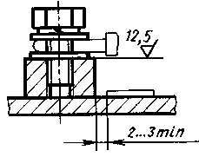 |  | 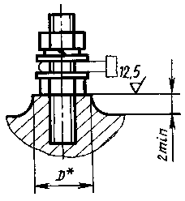  ___________  * Размер D принимать согласно приложению 2.
Черт. 5 | Черт. 6 |  | Черт. 7
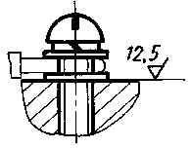 | 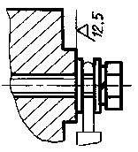 |  | 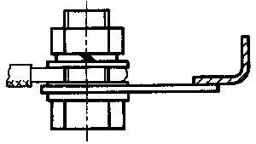
Черт. 8* | Черт. 9* |  | Черт. 10

Примечание. Предпочтительным расположением знака заземления является расположение, при котором вершина знака направлена к зажиму (см. черт. 2 настоящего приложения).
______________
* Для рудничного электрооборудования с учетом п. 3.10. Размеры бобышки (черт. 2) — по усмотрению предприятия-изготовителя.

ПРИЛОЖЕНИЕ 3. (Измененная редакция, Изм. № 2, 4).

ПРИЛОЖЕНИЕ 4
Рекомендуемое

ПРИМЕРЫ ЗАЗЕМЛЕНИЯ БРОНИ И ОБОЛОЧКИ КАБЕЛЯ

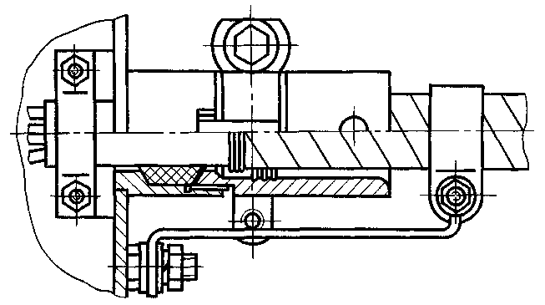

Черт. 1

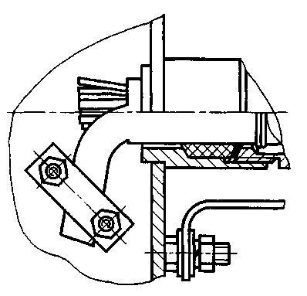

Черт. 2

ПРИЛОЖЕНИЕ 5
Справочное

Таблица 1

МАССА ЗАЖИМОВ ПО ТИПАМ

Длина зажимов L, мм | Диаметр резьбы d, мм | Теоретическая масса зажимов из стали, кг
Длина зажимов L, мм | Диаметр резьбы d, мм | Зажимы со шпилькой (тип ЗШ) | Зажимы с болтом (тип ЗБ) | Зажим с винтом (тип ЗВ) | Зажимы с винтом, припаянным к подпорке (тип ЗВП) | Зажимы с двумя шпильками и пластинами (тип ЗШ2П)
12,0 | М4 | — | 0,003 | 0,003 | - | -
16,0 | М5; М6 | — | 0,005; 0,011 | 0,005; 0,011 | - | -
20,0 | М4; М6; М8 | 0,006 | 0,013; 0,022 | 0,013; 0,022 | - | -
25,0 | М4; М5; М8; М10 | 0,009; 0,010 | 0,024; 0,036 | 0,024 | - | -
26,5 | М6 | — | — | — | 0,025 | -
30,0 | М5; М6; М10; М12 | 0,012; 0,014 | 0,040; 0,055 | — | — | -
31,5 | М8 | — | — | — | 0,037 | -
35,0 | М6; М8; М12 | 0,017; 0,032 | 0,059 | — | — | -
40,0 | М8; М16 | 0,034 | 0,130 | — | — | 0,063
45,0 | М8; М10 | 0,036; 0,068 | — | — | — | 0,066
50,0 | М10 | 0,074 | — | — | — | -
55,0 | М10; М12 | 0,080; 0,105
60,0 | М12 | 0,110
65,0 | М12 | 0,115
70,0 | М16 | 0,140

Для определения массы зажимов из латуни массы, указанные в таблице, следует умножить на коэффициент 1,08.
Таблица 2

Максимальный диаметр заземляемого кабеля | Теоретическая масса зажимов из стали, кг
Максимальный диаметр заземляемого кабеля | Зажимы с двумя шпильками и скобой (тип ЗШ2С) |  | Зажим с болтом и хомутом (тип ЗБХ) | Зажимы с двумя болтами (тип ЗБ2)
Максимальный диаметр заземляемого кабеля | Исполнение 1 | Исполнение 2 | Зажим с болтом и хомутом (тип ЗБХ) | Зажимы с двумя болтами (тип ЗБ2)
14 | 0,028 | 0,018 | — | —
16 | — | — | 0,067 | 0,136
17 | — | — | — | 0,139
18 | 0,029 | 0,019 | 0,068 | —
21 | — | — | 0,069 | 0,140
24 | — | — | 0,071 | 0,143
25 | 0,039 | 0,021 | — | —
27 | — | — | 0,073 | 0,143
29 | — | — | — | 0,147
30 | 0,040 | 0,022 | 0,075 | —
33 | — | — | 0,077 | 0,147
37 | — | — | 0,079 | 0,150
40 | 0,049 | 0,025 | — | —
41 | — | — | 0,081 | 0,151
43 | — | — | 0,098 | 0,170
45 | 0,071 | 0,038 | — | —
49 | — | — | 0,105 | 0,175
53 | 0,087 | 0,052 | — | —
55 | — | — | 0,110 | 0,180
60 | 0,102 | 0,064 | - | -

